1. **自动化环境配置**

详情见 自动化环境配置.docx

IOS 测试环境地址：172.16.0.5 dingtone/pass

Android测试环境地址：172.16.0.4 dingtone/pass

1. **Appium基础知识**

官网：<http://appium.io/>

文档git地址：<https://github.com/appium/appium/tree/master/docs>

其中有中英文文档，中文更新的不及时，可以结合起来看

IOS WDA地址：<https://github.com/appium/WebDriverAgent>

1. **RF基础知识**

官网：<http://robotframework.org/>

RF的appium库：<http://serhatbolsu.github.io/robotframework-appiumlibrary/AppiumLibrary.html>

1. **UI自动化代码讲解**

详情见

1. **Git教程**

<http://www.runoob.com/git/git-tutorial.html>

<http://www.liaoxuefeng.com/wiki/0013739516305929606dd18361248578c67b8067c8c017b000/>

1. **通信产品线UI自动化代码路径**

目前已经将自动化脚本代码库从svn迁移到gitlab上；

RF代码库地址：[git@10.88.0.20:AutoTestProject/Scripts.git](mailto:git@10.88.0.20:AutoTestProject/Scripts.git)

Python代码库地址：git@10.88.0.20:uitest/DingtoneUITest_Python.git

Gitlab地址为：<http://10.88.0.20/>

第一次获取代码的步骤如下：

（1） 注册一个帐号，地址为：<http://10.88.0.20/users/sign_in>

（2） 注册成功后，进入Profile Settings添加自己电脑的SSH Keys

（3） 将注册的帐号，添加到代码工程的members中（这个步骤，需要管理员添加）

1. **Jenkins地址**

IOS：<http:// 172.16.0.5:8080/> admin/Dingtone123

Python工程：ios_ui_test_python

RF工程：ios_ui_test

Android：<http:// 172.16.0.4:8080/> admin/Dingtone123

Python工程：Dingtone_Android_Checklist_UI_Python

RF工程：Dingtone_Android_Checklist_Dev

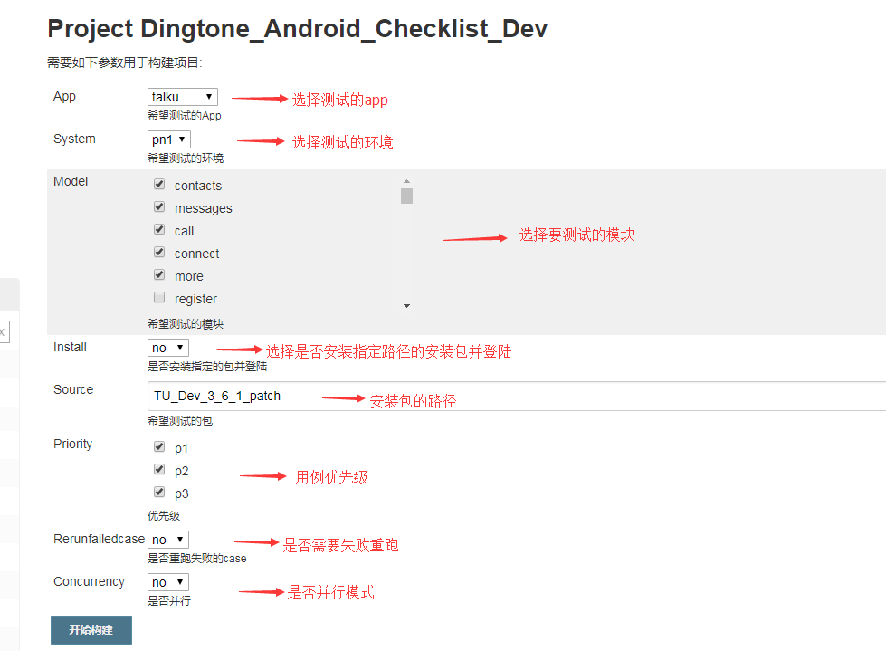

运行jenkins注意事项：

1. 具体运行是在脚本Scripts\Branch\ run.py中执行

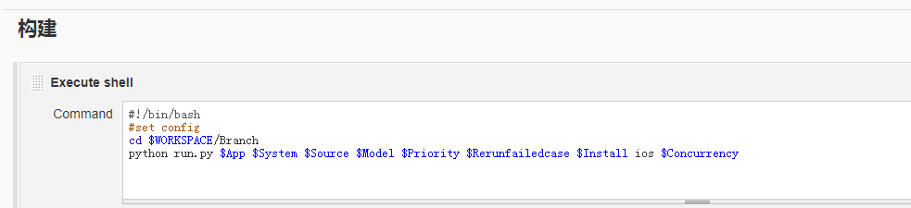

1. App目前支持dingtone和talku
2. 测试环境目前只支持pn1
3. 并行模式就是在几台设备上同时跑用例，目前有3台设备。并行模式下，先跑需要一台设备的用例，3台设备同时跑；然后在跑需要2台设备的用例，最后是3台设备的用例。
4. 失败重跑年久失修，很久没有用了，不知道能否成功执行
5. 部署IOS Jenkins的设备，没有设置开机启动jenkins，重启设备后需要手工启动

命令：nohup java -Dhudson.model.DirectoryBrowserSupport.CSP= -jar /Applications/Jenkins/jenkins.war &

1. http://localhost:8080/exit //退出Jenkins

http://localhost:8080/restart //重启

http://localhost:8080/reload //重新加载